«НАЦИОНАЛЬНЫЙ ИССЛЕДОВАТЕЛЬСКИЙ УНИВЕРСИТЕТ «МОСКОВСКИЙ ЭНЕРГЕТИЧЕСКИЙ ИНСТИТУТ»
Кафедра формирования и обработки радиосигналов

Лабораторная работа
«S-ПАРАМЕТРЫ БИПОЛЯРНОГО ТРАНЗИСТОРА
В СХЕМЕ С ОБЩИМ ЭМИТТЕРОМ»
по курсу
«Устройства генерирования и формирования сигналов»

Студент: Евсинейкин С.И.
Группа: ЭР-21-22
Преподаватель: Фролов Д.А.

Москва 2026

Ход выполнения лабораторной работы
Измерение аттенюатора
Настроив анализатор цепей, а именно установили частотный диапазон измерений от 10 МГц до 2010 МГц, а также диапазон значений по вертикальной оси от -35 до 5 дБ, произвели SOLT (T/R) калибровку.
Измерили коэффициент передачи $s_{21}$ аттенюатора (рисунок 1), который составил -30 дБ, аттенюатор необходим для того, чтобы уменьшить мощность от генератора на входе, поскольку она имеет достаточно высокий уровень, что работа исследуемого БТ в схеме с ОЭ в линейном режиме со стороны входа невозможна.
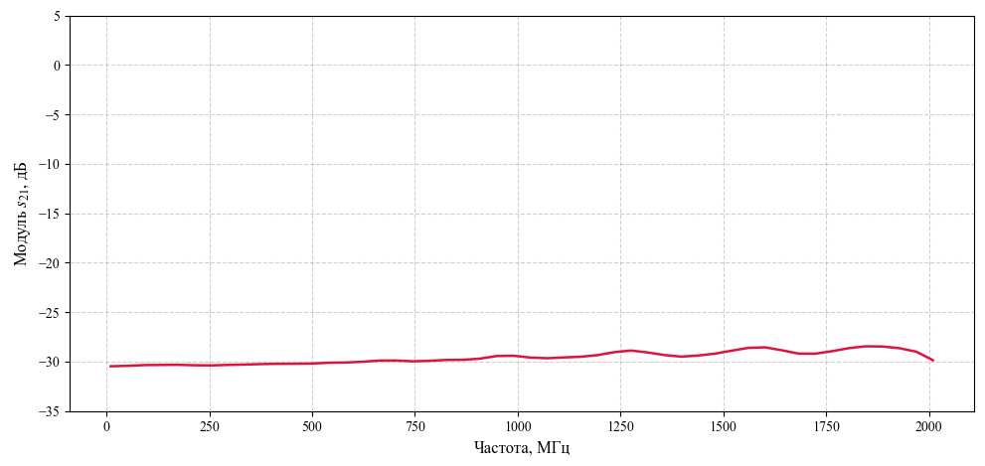
Рисунок 1 – Коэффициент передачи $s_{21}$ аттенюатора

Измерение микросборки БТ ОЭ
Один из разъёмов микросборки аттенюатора соединили с помощью перемычки со входом микросборки БТ ОЭ, после чего установили переключатель $«U»$ в положение $«$вниз$»$. Напряжение $U_{кэ}$ составило 3.98 В.
Вращением ручки потенциометра $«I»$ установили ток коллектора 6 мА, после чего измерили матрицу рассеяния (рисунок 2) при малом уровне мощности со стороны входа и высоком уровне мощности со стороны выхода.
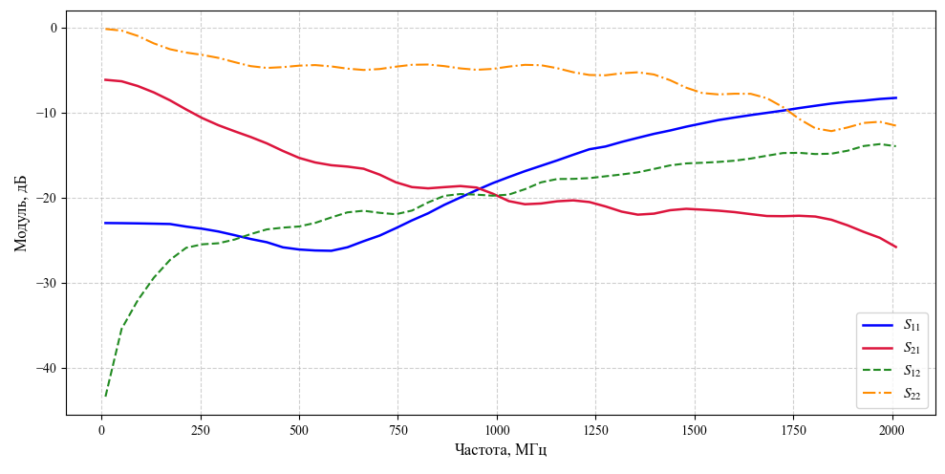
Рисунок 2 – Измеренные s-параметры БТ при $U_{кэ}=3.98 В$и $I_{к}=6 мА$
Установив значение тока коллектора $I_{к}=12 мА$, повторили процедуру измерений (рисунок 3).
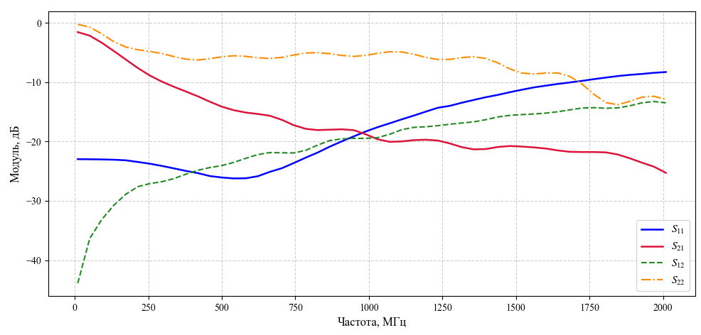
Рисунок 3 – Измеренные s-параметры БТ при $U_{кэ}=3.98 В$и $I_{к}=12 мА$
Установили переключатель $«U»$ в положение $«$вверх$»$. Напряжение $U_{кэ}$ составило 3.00 В и повторили измерения для двух значений тока коллектора (рисунки 4 и 5).
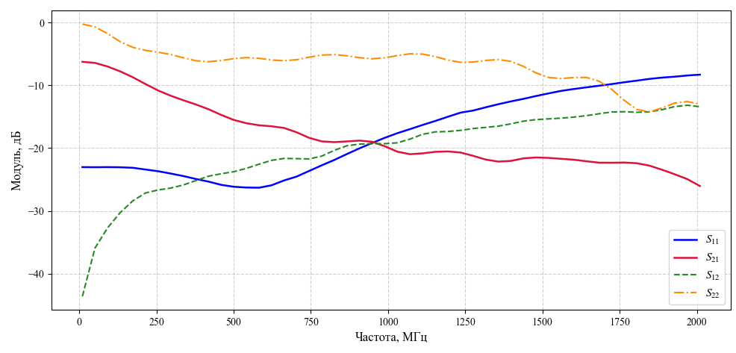
Рисунок 4 – Измеренные s-параметры БТ при $U_{кэ}=3.00 В$и $I_{к}=6 мА$
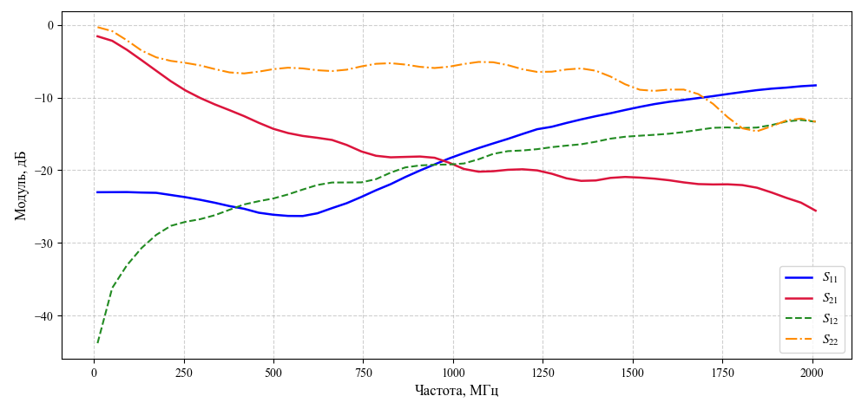
Рисунок 5 – Измеренные s-параметры БТ при $U_{кэ}=3.00 В$и $I_{к}=12 мА$

Обработка результатов измерений
- Построить три частотные характеристики $\left|s_{21}\right|$, дБ, соответствующие току коллектора 6 мА:
- две, измеренные в экспериментах с различными напряжениями коллектор-эмиттер;
- полученную с помощью компьютерного моделирования.
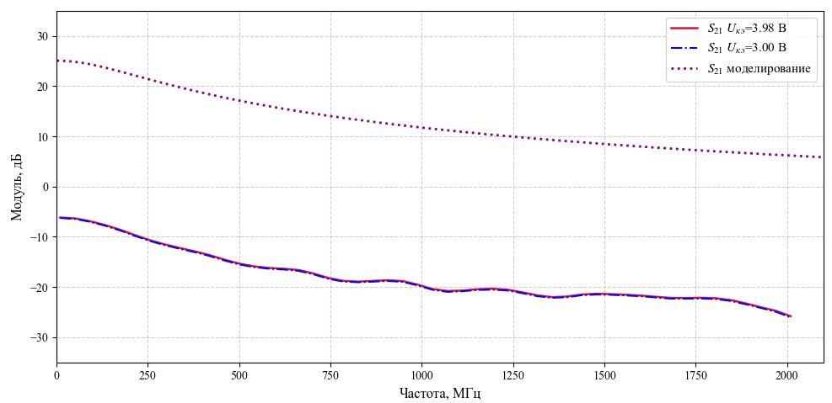
Рисунок 6 – Частотные характеристики $\left|s_{21}\right|$ при $I_{к}=6 мА$
Как можно увидеть из графика коэффициента передачи $s_{21}$ при разнице напряжений коллектор-эмиттер в ~1 В характеристики приблизительно совпадают, а именно на частоте 10 МГц для напряжения 3.98 В $- \left|s_{21}\right|=-6.172 дБ$, а для 3.00 В $- \left|s_{21}\right|=-6.265 дБ$.
Моделирование же отличается тем, что не учитывается уменьшение мощности (ослабление) аттенюатором, поэтому для более корректного исследования коэффициента передачи БТ учтем эту разницу ${\left|s_{21}\right|}_{3.98}=23,828$и ${\left|s_{21}\right|}_{3.00}=23,735 дБ$. Также можно отметить, что с увеличением частоты на графиках, снятых в лаборатории, появляются искажения, которые могут быть вызваны рассогласованием и влиянием паразитных реактивностей.
При увеличении частоты уменьшается коэффициент передачи, связано это с тем, что коэффициент усиления по току уменьшается при росте частоты.
- Построить три частотные характеристики $\left|s_{21}\right|$, дБ, соответствующие току коллектора 12 мА:
- две, измеренные в экспериментах с различными напряжениями коллектор-эмиттер;
- полученную с помощью компьютерного моделирования.
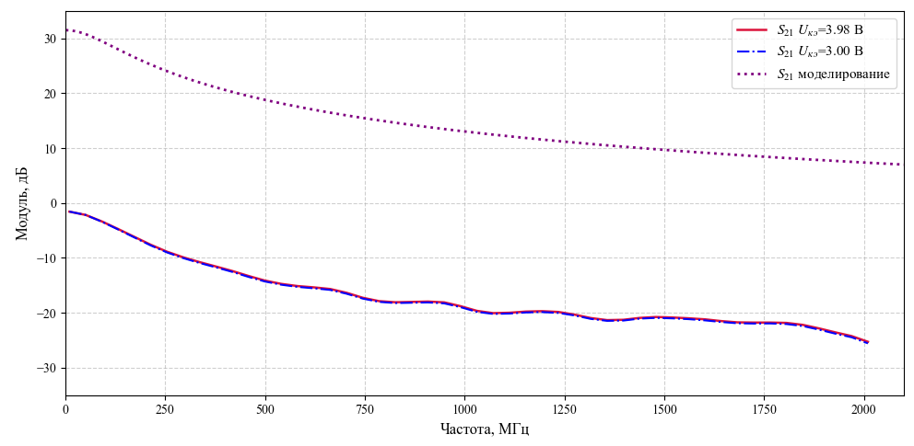
Рисунок 7 - Частотные характеристики $\left|s_{21}\right|$ при $I_{к}=1 2мА$
Характеристика, снятая при $I_{к}=12 мА$ имеет аналогичное представление, как и при 6 мА, за исключением уровня, а именно на частоте 10 МГц для напряжения 3.98 В $- \left|s_{21}\right|=-1.156 дБ$, а для 3.00 В $- \left|s_{21}\right|=-1.576 дБ$, учтем разницу, вносимую аттенюатором: ${\left|s_{21}\right|}_{3.98}=28,844$и ${\left|s_{21}\right|}_{3.00}=28,424 дБ$, то есть происходит прирост в 5 дБ по сравнению с меньшим током.

- Построить на плоскости коэффициентов отражения две кривые $\left|s_{22}\right|$, соответствующие току коллектора 12 мА:
- измеренную в эксперименте с меньшим напряжением коллектор-эмиттер;
- полученную с помощью компьютерного моделирования.
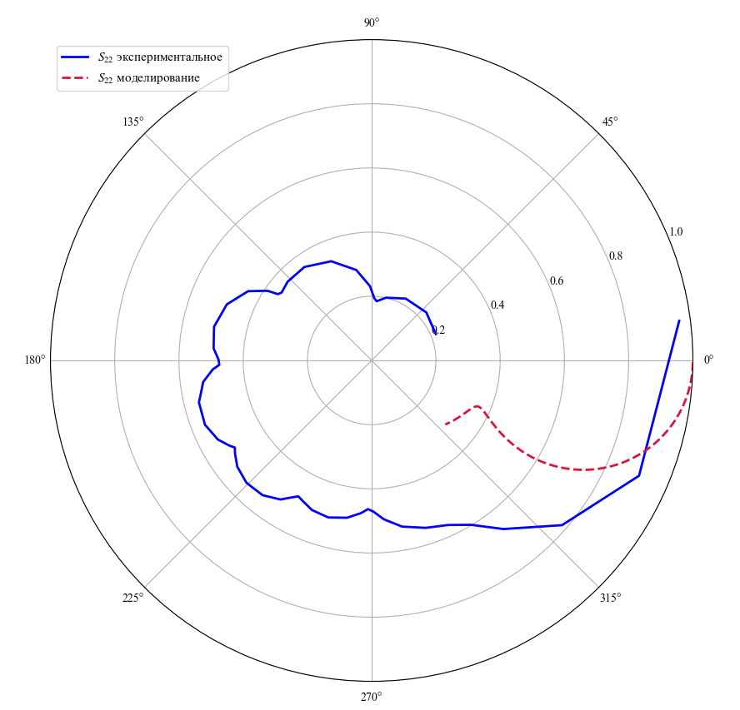
Рисунок 8 - Коэффициенты отражения $s_{22}$ при $I_{к}=12 мА$
На графике (рисунок 8) наблюдается различие между кривыми: экспериментальный график закручивается в длинную спираль и имеет форму “ромашки”, в то время как теоретический представляет собой плавную дугу. Это расхождение объясняется тем, что в эксперименте транзистор установлен между отрезками микрополосовых линий, которые на высоких частотах работают как линии задержки и вносят дополнительный набег фазы, которые растет с увеличением частоты. Также стоит предположить, что из-за переотражения волн, вносимые компонентами системы, а также паразитными свойствами, происходят искажения в итоговой характеристике.
Вывод: в ходе лабораторной работы исследовали матрицу рассеивания для BFR520 в схеме с общим эмиттером в диапазоне частот 10 МГц – 2010 МГц для токов коллектора 6 мА и 12 мА и различных напряжений коллектор-эмиттер.
При обработке результатов и сравнение экспериментальных снятых зависимостей с моделированными обнаружили, что напряжение коллектор-эмиттер не вносит сильные изменения в коэффициент передачи $s_{21}$, при увеличении тока коллектора – увеличивается уровень $s_{21}$. Также заметили, что при увеличении частоты, уменьшается коэффициент передачи, поскольку коэффициент усиления по току уменьшается при росте частоты.
На умеренно высоких частотах ($f < f_{β}/3$) $|s_{21}|$ усилителя на биполярном транзисторе (БТ) по схеме с общим эмиттером (ОЭ) практически не зависит от частоты, но заметно зависит от тока коллектора (рабочей точки). Но на более высоких частотах ($f > {3f}_{β}$) эта картина качественно измененится. Наличие обратных связей внутри корпусированного БТ приводит к следующему: $|s_{21}|$ практически не зависит от тока коллектора, убывает обратно пропорционально частоте.
Различие между коэффициентами отражения $s_{22}$ при $I_{к}=12 мА$, связаны с тем, что модель не учитывает влияния отрезков микрополоска, которые вносят вклад, а также паразитных свойств системы.

